除法
课前引申
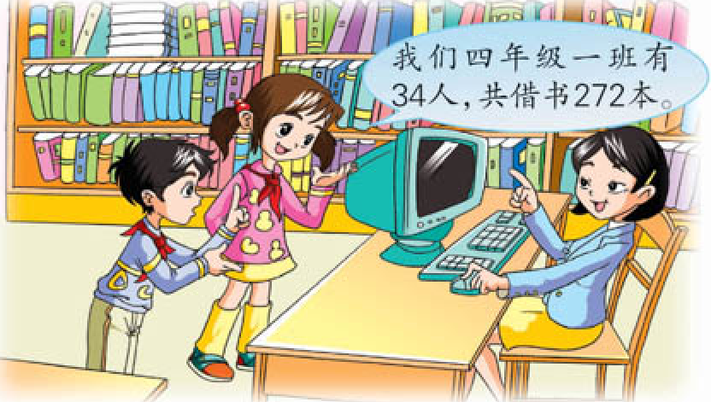
四年级一班平均每人借书多少本？
课堂练习
我们四年级二班有36人，共借书252本，四年级二班平均每人借书多少本？
一辆汽车每小时行67千米，小华家到省会城市的路程是268千米。小华坐汽车到省会城市需要几小时？
小春在计算除法时，把除法72写成27，结果得到商26还余18。你能写出正确的计算结果吗？
课后练习
一、口算
420÷70= 13×5= 45÷15= 540÷9=
360÷6= 25×4= 60÷12= 560÷70=
720÷90= 24×5= 90÷18= 200÷50=
840÷40= 180×30= 520÷4= 150×4=
350÷7= 720÷30= 36×20= 900÷5=
450÷90= 18×3= 702÷3= 27×3=
二、填空
1. 被除数与除数都是12，商是（ ）；商与除数都是12，被除数是（ ）。
2．（ ）除以32，商和余数都是16。
3．□÷ 34=21…… □,余数最大是（ ），此时被除数是（ ）。
4. □37 ÷ 49要使商是一位数，□ 里最大填（ ），要使商是两位数，□里最小填（ ）。
5. 每上一层楼要走12及5台阶，家住6楼的王宏到一楼要走（ ）级台阶。
6．某种商品降价一半后，原来可以购买该种商品50件的钱，现在可以购买 （ ）件。
三、将正确答案的序号写在括号里：
1. 一个数除以43，商是22，余数是最大的，则被除数是（ ）
A.964 B.965 C.946 D.988
2. 在一道除法算式里，商是35，余数是23，被除数最小是（ ）
A.863 B.58 C.793 D.828
3. A÷B=34……2，如果把A和B都乘10，那么A÷B=（ ）……（ ）
A. 34 2 B. 340 20 C. 340 2 D. 34 20
4. 如果A÷B=C，那么下面不正确的等式是（ ）
A. A÷C=B B. C÷B=A C. B×C=A
四、下面各题，正确的在括号里打“√”，错误的在括号里打“×”：
1. 240÷3÷8与240÷24的得数相等。
2. 三位数除以两位数的商只能是一位数。
3. 五入试商时，商可能偏大，必须减1 。
4. 最大的三位数除以最小的两位数，余数是最大的一位数。
5. 被除数不变，除数除以3，商也除以3 。
五、计算下面各题
306÷61= 600÷24= 405÷82=

5
9 ） 4
×

8 6
0
六、括号里最大能填几？
35×（ ）＜260 （ ）×68＜470
（ ）×73＜910 （ ）×45＜500
36×（ ）＜216 （ ）×38＜90
87×（ ）＜270 （ ）×54＜252
七、解决问题
1. 李老师买了23本《数学故事》，付了100元，找回8元，每本《数学故事》多少元？

2. 沈阿姨带了120元钱去超市买果汁，每箱果汁40元，如果每箱降价10元，沈阿姨可以多买多少箱？

3. 一篮苹果连篮重1635克，取出8个苹果后，连篮还重675克，平均每个苹果有多重？

4. 一本小说书共216页，已看了18页，没看的页数是已看的页数的多少倍？

5. 用一个杯子向一个空瓶倒水，如果倒进4杯水，连瓶重620克，如果倒进6杯水，连瓶重780克，一杯水重多少克？这个空瓶重多少克？

角
课前引申
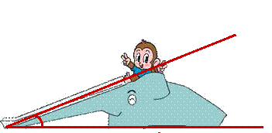
课堂练习
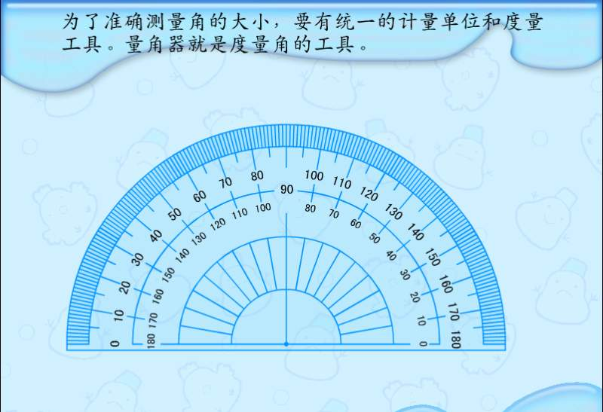
测量一下上图的两个角
课后练习
一、填空
1.从一点引出两条（ ）所组成的图形叫做角，这个点叫做角的（ ），这两条射线叫做角的（ ）。
2.计量角的大小的单位是（ ）。
3.在一个直角三角形中，有两个相等的角，那么这两个角都是（ ）。
4.用一副三角尺中（ ）度和（ ）度的角可以拼成105度的角。
5. 4个直角=（ ）个平角，1个周角=（ ）个直角
6.两个角的度数和是180度，其中一个角是15度，另一个角是（ ）度。
7.钟面上6时，时针和分针成（ ）角。
8.时针在5时的时候，它的时针和分针成（ ）角。
9.∠1+∠2+∠3=180，其中∠1=52，∠2=46，那么∠3=（ ）
二、精心挑选
1.度量一个角，角的一条边对着量角器上内圈“0”的刻度，另一条边对着内圈刻度“60”，这个角是（ ）。
A．60度 B.180度 C.20度
2.一个5倍的放大镜看一个15度的角，这个角是（ ）。
A.15度 B.20度 C.75度
3.度量一个角，角的一条边对着量角器上内圈“180”的刻度，另一条边对着内圈刻度“60”，这个角是（ ）。
A.60度 B.120度 C.无法确定
三、量一量
1.量出下面各角的度数。

（ ）度 （ ）度 （ ）度

（ ）度 （ ）度 （ ）度

2.量出下面各图中角的度数。

三个角的度数和是（ ） 三个角的度数和是（ ）

四个角的度数和是（ ） 四个角的度数和是（ ）

四、解决问题
1.上午10点，时针和分针组成的锐角是多少度？下午5点，时针和分针组成的钝角是多少度？

2.小军说：“有一个角，可以用三角尺上的一个角量2次，而且这个角是一个锐角。”这个角是多大？
混合运算
课前引申
一种织布机每台每小时织4米布，5台8小时可以织多少米布？(两种方法)
课堂练习
一种织布机5台8小时织160米布，平均每台每小时织多少米布？
1）每台织布机8小时织多少米布？160÷5=32（米）
2）每台织布机每小时织多少米布？32÷8=4（米）
160÷5÷4= 32÷8= 4（米）
课后练习
填空
1．在混合算式里，如果既有除法，又有加、减法，应先算（ ），再算（ ）。
2. 12加32除以8的商，和是多少？算式是（ ）。
3. 140减3除210的商，差是多少？算式是（ ）。
二、直接写得数
93÷31= 40÷20= 78÷13= 0÷40=
24×3= 76－67= 80÷16= 270＋90=
- 下面计算对吗？把不对的改正过来。
240－20×6 132－32÷4 50－18＋30
=240－120 =100÷4 =50－48
=120 =25 =2

- 把下面每组中的两道式合并成一道综合算式
490÷70=70 350÷5=70 30×4=120
85＋70=155 70－25=45 120÷20=60

- 脱式计算
120＋240÷30 90－144÷12 120×4÷15

16＋32×4 72×2－123 35×4＋24

480＋30－155 72÷8×9 14＋6×30

- 解决问题
- 李明家今年第一季度共缴电费156元，其中三月份缴了60元，前两个月平均每月缴多少元？

- 小华妈妈给小华爸爸买了1件衣服，给小华买了4件衣服，一共用去395元，已知爸爸的衣服135元，小华每件衣服平均多少元？

3.商店里有笔记本、钢笔、文具盒和铅笔，每本笔记本5元，每支钢笔14元，每个文具盒8元，每支铅笔3元。请你列综合算式解答下列问题。
- 买5本笔记本和一个文具盒，应付多少元？

- 买1支钢笔和4支铅笔，应付多少元？

- 买2支钢笔，付出100元，应找回多少元？

4.甲、乙两个工程队合修一段路，甲队每天修70米，乙队每天修85米，11天正好修完。甲队比乙队一共少修多少米？

平行和相交
课前引申

课堂练习
在同一平面内，不相交的两条直线叫做平行线
判断下面是否是平行线

课后练习
1.下面每组中的两条直线，是互相垂直的在（ ）里画“√”，不垂直的在（ ）里画“×”。

（ ） （ ） ( ) ( ) ( )
2.你能想办法经过A点分别画出已知直线的垂线吗？
.A
.A

3.判断，对的在（ ）里画“√”，错的在（ ）里画“×”。
（1）长方形的长和宽互相垂直。（ ）
（2）三角尺上没有互相垂直的边。（ ）
（3）在9:00，钟面上时针和分针互相垂直。（ ）
（4）两条直线相交，它们一定互相垂直。（ ）
4．下面图形中有互相垂直的线段画“√”，没有互相垂直的线段画“×”。

（ ） （ ） （ ）
智力冲浪：
下图∠1=40°，∠2=50°。图中的两条虚线互相垂直吗？你是怎样知道的？

1 2

找规律
课前引申

课堂练习
找规律，填数

课后练习
一、填空。
1、△○△○△○△○△
（1）如图，每个△中间有1个○。图中一共有（ ）个△，（ ）个○，○的个数比△少（ ）。
（2）像这样一共摆20个△，那么中间一共要摆（ ）个○。
2、———————————————
（1）如图，这段木料一共锯了（ ）次，被锯成了（ ）段，锯成的段数比锯的次数多（ ）。
（2）像这样锯10次，这根木料要被锯成（ ）段。
3、实验学校有一条40米的走道，计划在道路一旁栽树，每隔4米栽一棵。
（1）如果只有一端栽树，共需要（ ）棵。
（2）如果两端都不栽树，共需要（ ）棵。
（3）如果两端都各栽一棵树，共需要（ ）棵。
4、有18个小朋友排成一路纵队，每两个小朋友之间相距1米。这路纵队全长大约（ ）米。
5、一幢楼房，相邻的上下两层之间都有18级台阶，从一楼到六楼，一共要爬（ ）级台阶。
6、秦淮河一侧的河堤上栽了50棵柳树，每两棵柳树中间放一张休闲长椅，放了（ ）张长椅。在公园里的一个湖的四周栽了50棵柳树，每两棵柳树中间放一张休闲长椅，放了（ ）张长椅。
7、张悦过生日，买了一个周长为50厘米的圆形蛋糕，在它的四周每隔5厘米插一根小蜡烛，需要（ ）根蜡烛。
8、在相距120米的两楼之间种树，每隔20米栽一棵，共栽（ ）棵。（想想实际情况）
9、在正方形毛巾上四周绣花，四个顶点上各有一朵，这样每边都有6朵，毛巾四周一共绣了（ ）朵花。
二、应用题
1、某公司在道路的一侧插彩旗，每隔5米插一面，从起点到终点共插了8面，这条道路长多少米？

2、把一根木头锯成6小段，每锯开一处需要花3分钟，全部需要多少分钟？

3、公园的一条路长42米，从一端开始，每隔7米摆一张石凳，共要摆多少张石凳？如果在相邻两张石凳之间摆3盆菊花，共要摆多少盆菊花？

4、一个正方形菜地边长25米，要在它的周围装上篱笆，每隔5米需要打一根桩，四个顶点都要打，一共要准备多少根木桩？

5、把一根木头截成4段需要12分钟，如果把这根木头截成8段需要多少分钟？

6、明明与晶晶住在同一幢楼，相邻两层楼之间的楼梯数相同，明明家住在四楼，每次回家要走48级台阶，晶晶家住六楼，每次回家要走多少级台阶？

7、公园的环湖小路边有石凳20张，相邻石凳间隔36米。现在把石凳改换成木椅，使相邻木椅之间间隔24米，一共要准备多少张木椅？

8、把20面小红旗插在正方形操场的四条边上，使每条边上的小红旗一样多，每个顶点上也要有一面，每边可插多少面？

9、在一个正方形草地的四周种树，每边种8棵，每个顶点上各有一棵，每两棵树之间间隔5米。
（1）这个正方形草地的四周一共种了多少棵树？
（2）这个正方形草地的边长是多少米？面积多少米？

观察物体
课前引申
从正面观察这四个正方体拼成的图形，形状是怎样的？请你画出从正面看到的形状（正视图）
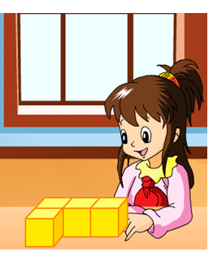
课堂练习
先摆一摆，再连一连

课后练习
- 练一练。

正面 侧面 上面

2.用6个同样大的正方体分别摆成下面的样子。

从（ ）面和（ ）面看，这三个物体的形状完全相同；
从（ ）面看，这三个物体的形状不同。
3.搭一搭，看一看。正面写“正”；上面写“上”；右面写“右”。
（1）

( ) ( ) ( )
(2)

( ) ( ) ( )
4.连一连

正面 侧面 上面

运算律
课前引申
21+12 ……12+21
（11+14）+12 ……11+（14+12）
课堂练习
交换律
如果用字母a、b分别表示两个加数，可以写成 a+b=b+a
加法结合律 (a+b) + c = a + (b+c)
课后练习
1．你能在 里填上合适的数或字母吗？
28＋37=37＋ A＋45=45＋
45＋85＋67= ＋（85＋ ）
A＋(27＋B)=（ ＋ ）＋B
2.下面的等式各用了加法的什么运算律？
65＋18=18＋65运用了（ ）
37＋54＋46=37＋（54＋46）运用了（ ）
28＋（72＋65）=（28＋72）＋65运用了（ ）
73＋84＋27=（73＋27）＋84运用了（ ）和（ ）
3．计算下面各题，并用加法交换律进行验算。
347＋168 638＋74

4．先算一算，再比一比，那道算式的计算比较简便？
（37＋98）＋63 98＋（37＋63）

5．你能很快找出那两个数的和是100吗？连一连。

36 51 69 85 11

31 64 49 89 15
智力冲浪：
小华出了一道题考小明：计算98＋998＋9998＋2×3，聪明的小明想了想，马上说出了正确答案。你知道小明是怎么算的吗？

课前引申
14×23 ……23×14
14×（24×53） ……（14×24）×53
课堂练习
交换律
如果用字母a、b分别表示两个乘数，可以写成 a*b=b*a
加法结合律 (a*b) +*c = a * (b*c)
课后练习
1.根据乘法交换律和结合律在下面的 里填上合适的数或字母。
52×98=98× 46× =A×
23×5×2=23×（ × ）
25×（4×17）=（ × ）×17

2．在用乘法交换律的算式后面的（ ）里面画 “ ”，在用乘法结合律的算式后面（ ）里面画“ ”。
11×27=27×11 （ ）
12×（A×7）=(12×A)×7 ( )
18×5×20=18×(5×20) ( )
25×17×4=25×4×17 ( )
3.先算一算，再比较每组中那道算式的计算比较简便，在计算简便的算式后面画“★”。
（1）25×17×4 （25×4）×17

（2）15×（6×9） 15×6×9

4．用简便方法计算。
25×18×4 15×（9×4）

19×125×8 6×（7×15）

智力冲浪：
找规律接着写。
3×4=12 33×34=1122 333×334=111222
3333×3334=（ ）
（ ）×（ ）=（ ）
解决问题的策略
课前引申
一辆汽车3小时行驶了240千米，5小时能行驶多少千米？
课堂练习
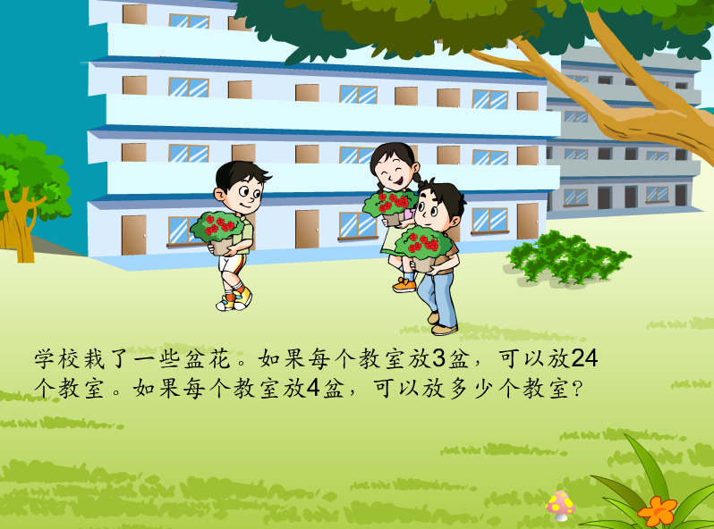
课后练习
1.水果店运进5筐苹果、8筐橘子、6筐香蕉。苹果每筐20千克，橘子每筐15千克，香蕉每筐30千克。
先根据下面的问题列表整理，再解答。
苹果 5筐 每筐20千克
橘子 （ ）筐 每筐（ ）千克
（1） 运来的苹果和橘子一共多少千克？

香蕉 （ ）筐 每筐（ ）千克
苹果 （ ）筐 每筐（ ）千克
（2）香蕉比苹果多多少千克？

2.四年级学生在森林公园植树，四（1）班42人，一共植树168棵；四（2）班45人，一共植树225棵；四（3）班48人，一共植树144棵。
（1） 填表整理已知条件。
四（1）班 一共植树（ ）棵 （ ）人
四（2）班 一共植树（ ）棵 （ ）人
四（3）班 一共植树（ ）棵 （ ）人
（2） 四（2）班比四（3）班平均每人多植树多少棵？
（3） 四（1）班比四（2）班平均每人少植树多少棵？

统计与可能性
课堂练习
学号 | 成绩 | 学号 | 成绩 | 学号 | 成绩 | 学号 | 成绩
1 | 85 | 2 | 65 | 3 | 80 | 4 | 91
5 | 96 | 6 | 88 | 7 | 81 | 8 | 75
9 | 73 | 10 | 84 | 11 | 86 | 12 | 83
看看每个成绩段有多少人？每个学号段有什么成绩
课后练习
一、填空题
- 某中心小学四年级4名同学给贫困地区小朋友捐图书的本数如下图。

（1）（ ）捐的本数最多。
（2）姚娟比孙芳多捐（ ）本。
（3）李明捐的本数是林青的（ ）倍。
（4）平均每人捐（ ）本。
2、下面是林平家近几个月电量的统计图，根据图中提供的数据回答问题。

（1）用电量最高是（ ）月。
（2）用电量最低是（ ）月。
（3）最高用电量是最低用电量的（ ）倍。
（4）五个月平均每月用电量（ ）千瓦时。
（5）你能分析七、八月份用电量大的原因是什么？
二、操作题
试验小学组织四年级、五年级、六年级三个年级去春游。
各年级春游的人数如下表。
年级 | 四年级 | 五年级 | 六年级
春游人数 | 98人 | 102人 | 95人
三个年级到同一客运公司去租车，每辆车的费用如下：
车型 | 大客车 | 小面包车
限坐人数 | 24人 | 15人
租金（元） | 240元 | 180元

请给每个年级设计一个合理的租车方式。
租车情况
年级 | 租车情况 |  | 租 金
年级 | 大客车 | 小面包车 | 租 金
四
五
六
三．综合应用
1、下图为某农场2006年五种农产量的条形统计图。

根据图中数据回答下列问题
- 哪种农产品产量最高？哪种最低？

- 小麦的产量是高粱的几倍？

（3）根据这幅条形统计图填写下面的统计表。
某农场2006年农产品产量统计表
农产品 | 合计 | 小麦 | 玉米 | 大豆 | 高粱 | 谷子
产量（万吨）

